一客一码使用说明

一、功能概览
功能信息 | 说明
功能名称 | 一客一码
功能介绍 | 【一客一码】是一个帮助销售人员跟进客户的功能。通过给客户发送专属的邀约链接，销售可以通过后台查到客户在直播间的行为动态，并可以通过监控面板实时查看自己的客户状态，帮助销售高效跟进
使用目的 | 通过一客一码帮助销售跟进客户，达到直播间转化的目的
使用场景 | 举例场景：某客户举办一场带货直播，希望更多观众能进到直播间观看并下单。因此使用一客一码功能，让销售根据客户的观看数据，优先跟进观看数据较高的客户，从而高效达到业绩结算
使用教程 | 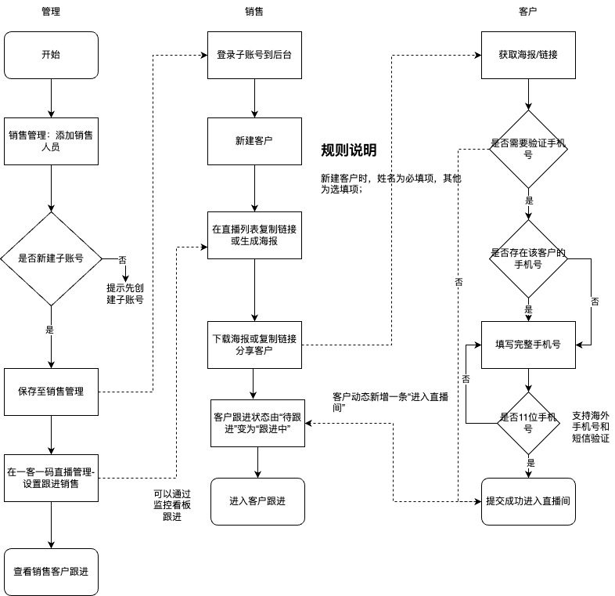
功能点清单 | 客户管理、销售管理、直播管理、监控看板、行为轨迹
注意事项 | 仅支持子账号发起客户跟进，需要提前开通好子账号权限
SDK对接指南 | 1、支持sdk对接（使用V3观看页SDK）；

二、操作说明
准备工作
1.账号开通：功能可免费使用，如需使用监控看板和观众的行为轨迹，可联系商务开通一客一码监控看板权限以及用户画像权限
2.账号准备：需要一个普通的SaaS账号，以及对应的销售管理和普通的销售名单，注意名单数量需在子账号数量范围内

1. 创建角色
位置：管理后台-子账号管理-角色权限-平台设置
权限说明：
- 一客一码-销售：勾选后，此角色的账号可进入管理后台-一客一码-客户管理&直播管理页面
- 一客一码-管理：勾选后，此角色的账号可进入管理后台-一客一码-销售管理页面
- 一客一码-监控看板聊天列表：勾选后，此角色的账号可在监控看板查看聊天列表
- 一客一码-监控看板聊天审核：勾选后，此角色的账号可在监控看板审核聊天信息
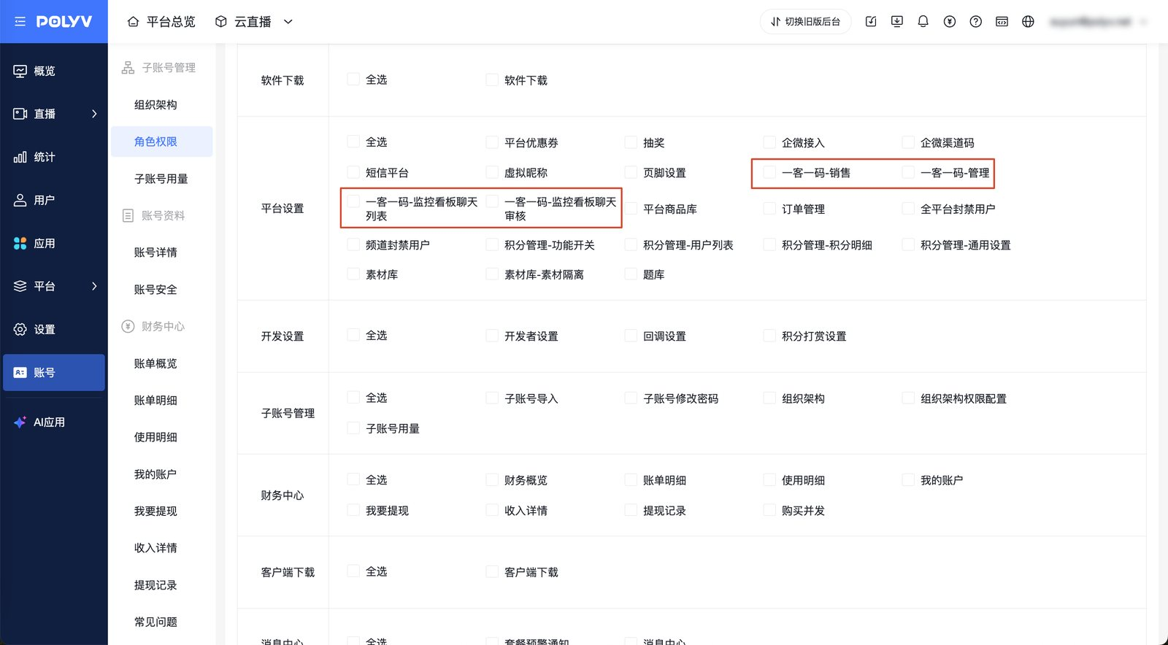

2. 创建子账号并关联角色
2.1 新建或编辑子账号，子账号根据需要设置权限，可以放在总部或总部以下的组织，子账号放在总部，可以在直播列表看到账号下所有直播。子账号放在二级及二级以下组织，可设置为只能看到该组织下的直播或可查看上级组织的直播的权限
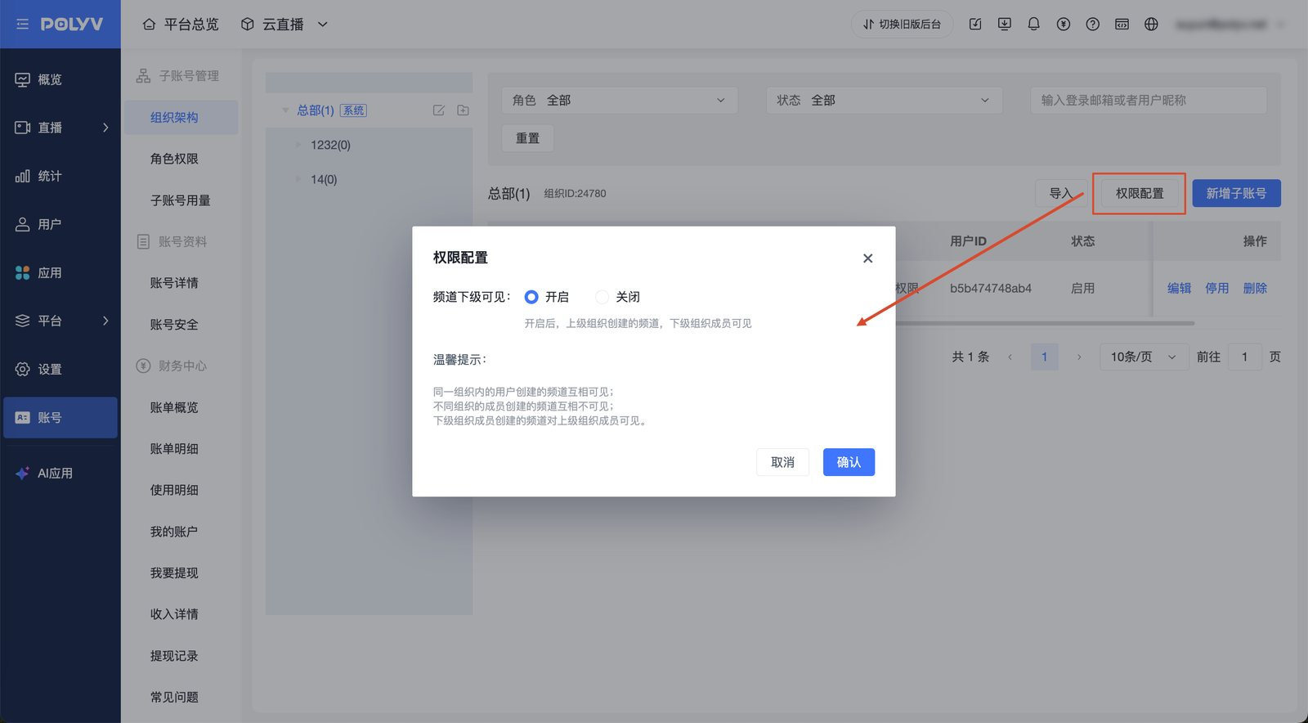

3. 添加需要推广的直播频道，勾选对应的销售
需要销售去推广的直播，进入直播列表，设置需要推广的直播；可搭配其他观看条件一起开启使用，专属邀请跟进的客户，通过销售分享的专属链接进入，其他观看条件通过普通直播链接进入，校验观看条件
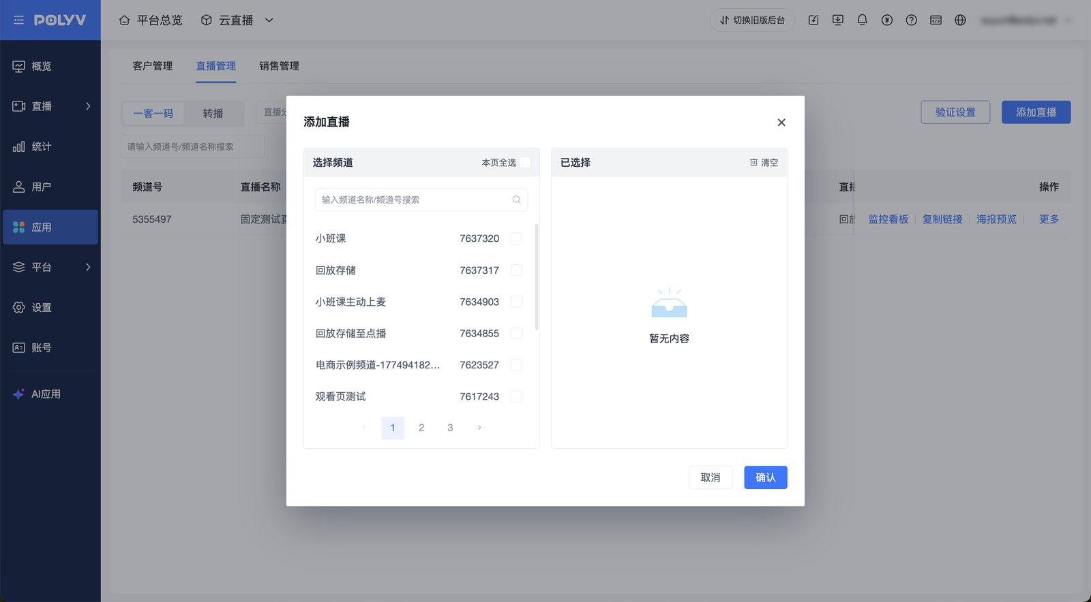
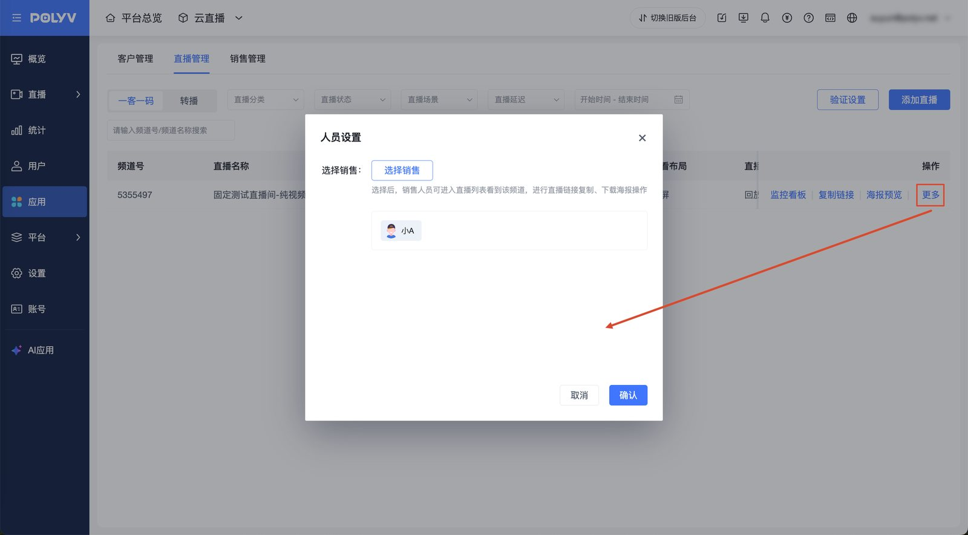

4. 进入一客一码页面
位置：管理后台->平台设置-一客一码
可进行客户管理、直播链接复制或海报下载、以及跟进客户操作

4.1 一客一码直播管理
此处复制的链接、下载的海报，会带上销售的个人参数，客户通过此链接或海报进入时，如开启手机号和短信验证，会要求填写短信验证码进入，支持海外及国内手机号，验证后此客户会归属于对应的销售
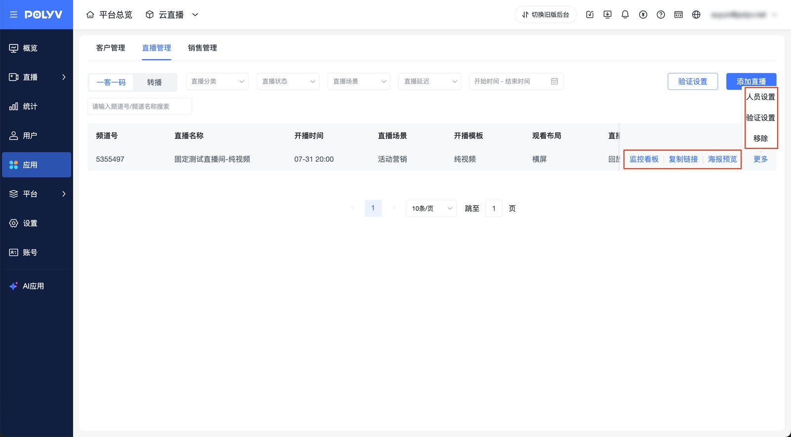

4.2 一客一码客户管理

客户管理
销售可以提前录入客户线索
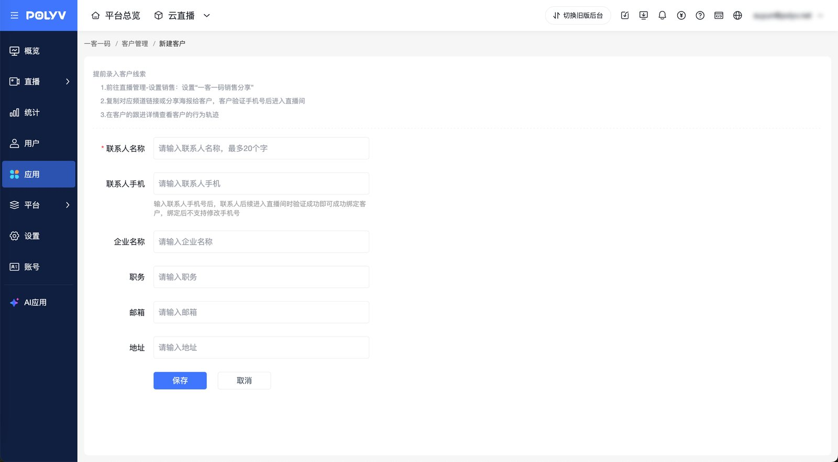

监控看板
销售可以查看自己跟进的客户的在线状态、直播间发言以及进出情况
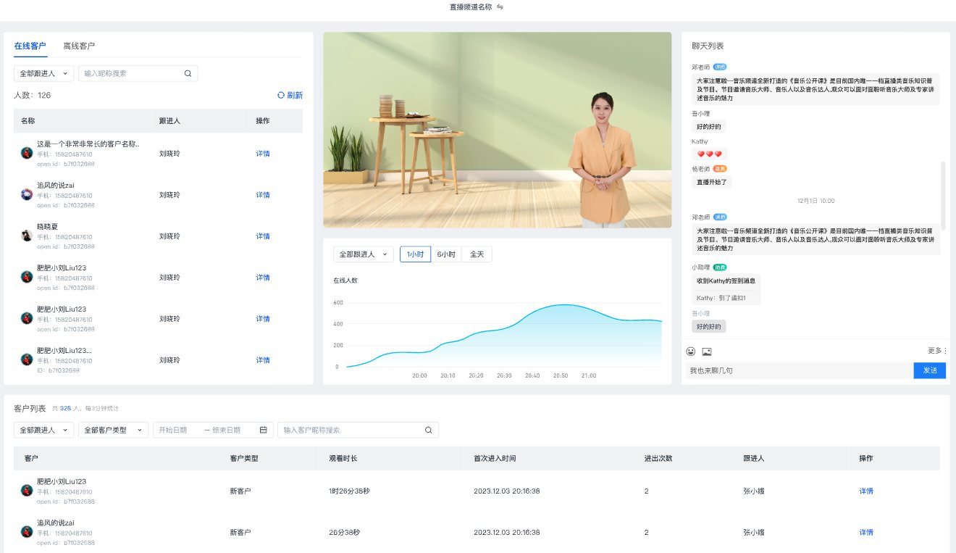

数据延迟：
- 监控看板-在线客户-详情：数据延迟1-2分钟
- 监控看板-客户列表：数据返回延迟2-3分钟

跟进详情
点击跟进详情可以进入客户的详情页面，分为客户信息、行为轨迹、跟进记录三部分
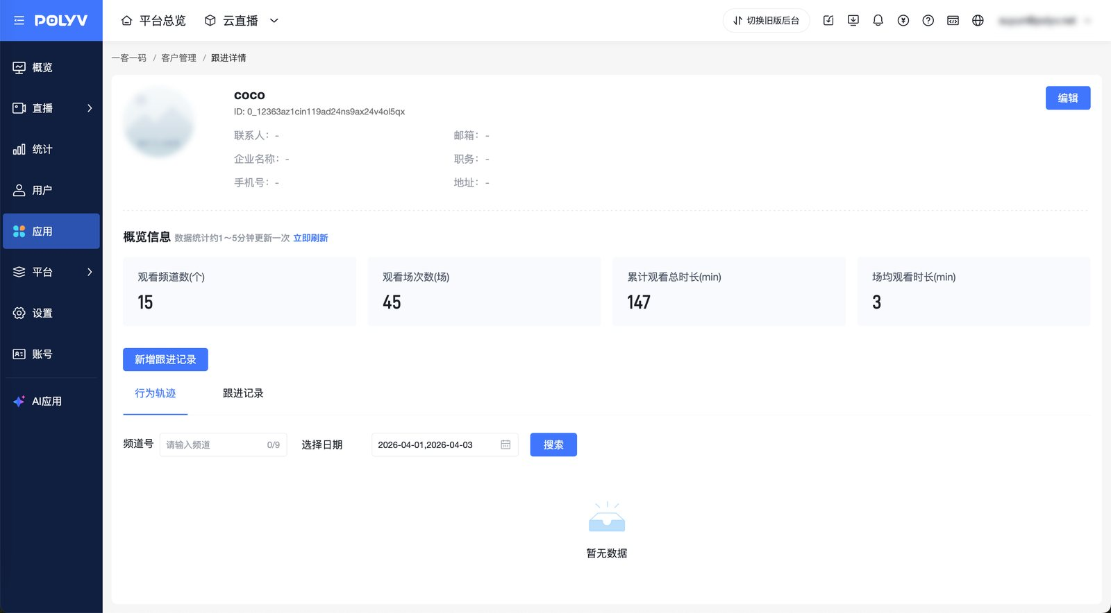
其中客户信息为销售填写编辑的，行为轨迹为客户通过专属链接进入直播间的客户动态，跟进记录为销售手动填写的跟进记录

5. 客户填写手机号页面
5.1 通过销售发送的专属链接、邀请海报的，可以选择是否需要填写手机号、短信验证，验证过不需要再次填写；
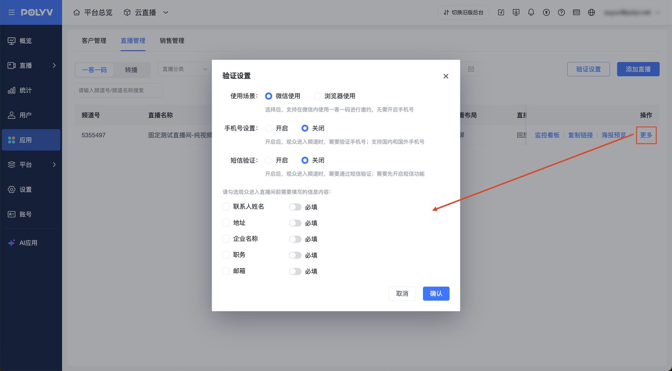
5.2 销售的专属链接、邀请海报被客户转发，带来新客户（即客户填写手机号验证，且该手机号不在用户池中），该客户归属于该销售
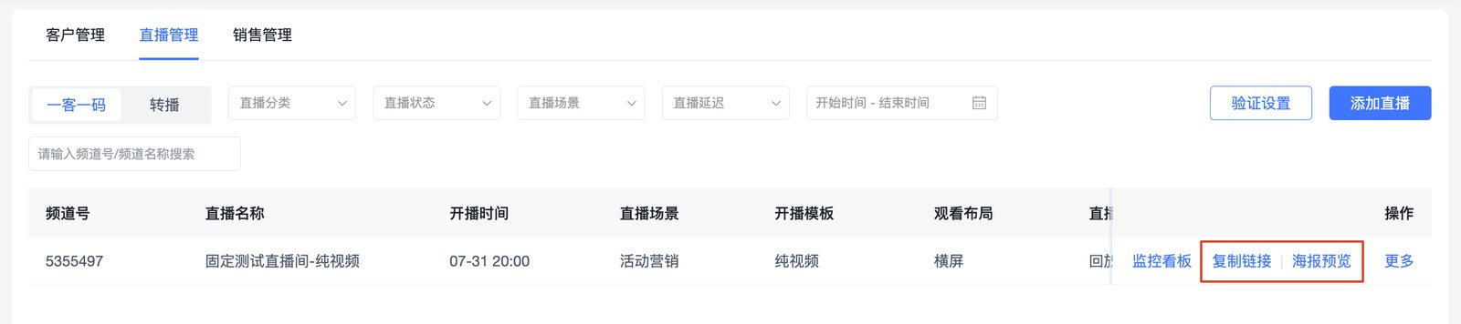
开启手机验证后，观众进入直播间规则：
1.通过一客一码专属链接或带参海报进入直播间的观众，开启手机短信验证后，需要验证进入。
2.通过普通的“直播链接”进入直播间的观众，无条件进入
分享直播间规则：
1.销售发专属海报给客户A，客户A通过微信等转发给客户B，客户B进入需要验证手机。
2.客户A通过一客一码邀请进入直播间，直接在直播间（链接或生成海报）分享给客户B，客户B需要验证手机。
3.客户A通过普通链接进入直播间，直接在直播间（链接或生成海报）分享给客户B，客户无条件进入

6.常见问题
Q 为什么行为轨迹里没有数据
A 检查账号是不是开启了「用户画像权限」
Q 为什么销售管理账号添加不了角色
A 检查角色权限是仅主账号，需要开启主账号+分账号
Q 行为轨迹多久更新一次
A 目前是5～10分钟，后续会继续提升
Q 行为轨迹还有哪些条件
A 目前的数据统计是需要直播间有场次，没有场次的情况下是不会采集观众的行为动作（历史原因，改动较大，已经在排期优化）
Q 主账号可用于客户跟进吗
A 不行，请使用带销售管理或普通销售的权限进行链接复制或海报下载，这样才能带上销售人员的信息，做到客户归属
Q 目前支持哪些行为的采集
A 评论、点赞、抽奖结果、答题卡、问卷、签到，其他互动数据开发中

